邊界元素法BEM/MRM 38學術之旅-英國新森林
- 參加會議經過
本次會議為國際邊界元素法會議BEM/MRM 38 (International Conference on Boundary Element Methods & Mesh Reduction Method)，於2015年9月21日至9月23日在英國New Forest Brokenhurst 的Balmer Lawn Hotel舉行。本次大會以邊界元素法與無網格法為主題，三天會議皆在同一間會議室進行，與會人數大約三十餘人，。比較特別的是，本次有幾位來自俄羅斯與烏克蘭的學者，並有多場特邀報告，其中不乏國際邊界元素法知名學者，如Alex Cheng、Brebbia、Kansa、Sladek、 Skerget與Power等人參與。此會議自1978年首次舉辦，至今已達第38屆，可謂歷史悠久。本人自1989年參加在MIT舉辦的BEM11後，即一直參與相關研討會，如BETECH93(Vilamoura, Portugal)、BETECH96(Hawaii)、BEM17(Madison)、BEM29(New Forest)、 BEM31(New Forest) BEM36(Dalian)等多次會議。本次會議由美國密西西比大學的程宏達教授與 Wessex Institute of Technology的Brebbia 教授共同主辦，隸屬國際邊界元素學會(IABE)，本人亦屬該會會員。因本人自2008年受聘EABE期刊編委，並已升任副編輯，此次受邀以invited talk進行專題報告，而另一任務即是參加今年編輯委員會議。此行台灣僅本人代表參加。此次會議繼第一屆Green medal 頒給 Brebbia教授後，第二屆 Green medal 頒發給Kansa教授，特別的是他是物理背景出身。
- 與會心得
首先，感謝科技部發揮國際影響力計劃補助出國參加此次國際研討會，使申請人能有機會再次參與這系列的國際會議。雖然這次與會人數只有三十餘人，稱不上大型國際會議，但由於集中在同一個主題(邊界元素法)與同一會場，討論之熱烈，可想而知。除了會議進行時的討論外，連中場Coffee Break的時間，也可看到許許多多學者仍不斷針對他們的疑問與報告者進行交流。會場討論相當熱絡，是我參加國內研討會時，從未見過的景象，值得國內學者省思。會中並邀請多位學者做特別演講。而本人亦受邀進行特邀報告(invited talk)。另亦參加了EABE年度編輯會議，主編說明期刊近況業務情形。EABE 期刊投稿篇數幾乎每天送進一篇，拒絕率約為45 % ，投稿者滿意度九成以上，目前Impact Factor 1.392，文章主要來源為中國大陸與伊朗，論文download使用率前三名為中國、美國與印度，並指出期刊今年稿源在中國大陸與中東有明顯增加的趨勢，顯示大陸在此方面研究相當活躍，並對未來期刊方向與提升影響因子廣泛交換意見。
目前國際上較為普遍的數值計算方法很多，如：有限元素法、邊界元素法與無網格法。研究人員的背景除了有限元素法、無網格法及邊界元素法外，亦包含許多數學與力學方面的學者。會議上可看到許多學者所提出的無網格法與邊界元素法，在各個不同領域上的應用，也讓我的眼界放寬，避免在國內閉門造車。藉此，可使我了解到目前在世界上此數值方法的最新脈動。討論時，亦讓我了解到大家的思考脈絡為何、關心的議題又是什麼？
這一次的國際會議讓我了解到學術是沒有分界的，不會因為你是工程背景就被限制住只能做實務，學數學的人就只能去發展理論。對於語文的學習，也有了更深一層的體認。來自不同國家的學者，皆使用共通的語言(英語)來溝通交流，對一個本土博士而言，更是要去好好面對。要走出國際，跟上潮流。也感謝教育部的支持，讓我在學生時代1993年即出國發表論文，早日接受磨練。此次受邀進行特邀報告(invited lecture ) 講題為＂A necessary and sufficient BEM/BIEM for two-dimensional elasticity problems ‘’，主要論證二維彈力邊界積分方程在解唯一性是否為充分或必要。

學術會議後主辦單位亦安排到 Winchester 古城進行文化之旅。
明年 BEM39會議將移師至Italy Seina 舉行。
三、建議
本次研討會給我的感覺是學術交流與國際視野開拓的重要性。國際間，針對各種專業領域不乏會有幾位知名學者。在交流的過程中，可從提問與答辯間，解答許多的疑惑；亦可在私下討論時，了解每位學者間所關注的焦點，能使我們對國際整體研究趨勢脈動有些許的了解，有助我們掌握新的研究方向。因此，極力建議教育部或國科會往後仍能儘量補助國內未上過國際舞台的教授、博士生，甚至碩士生，早日參與國際學術會議接受考驗，以及開拓其國際視野；同時，也希望能多多補助支持國內大專院校，承辦一些大型國際會議，使無法獲得出國補助的學生及國內年輕老師，也能參與國際會議，增加與國外學者進行交流的機會，亦可提升台灣在國際上的知名度。
- 攜回資料名稱及內容
與會後攜回的主要資料，除了該會議的議程外及EABE Journal Report、USB for all papers, sampl copies of two journals and two books. (論文集會後寄達)
International Journal of Computational Methods and Experiments
International Journal of Energy Production and Management
C.A.Brebbia. The New Forest. WIT; 2008
C.A.Brebbia. Patagonia a forgotten land, From Magellan to peron. Southampton: WIT; 2007
五、附錄
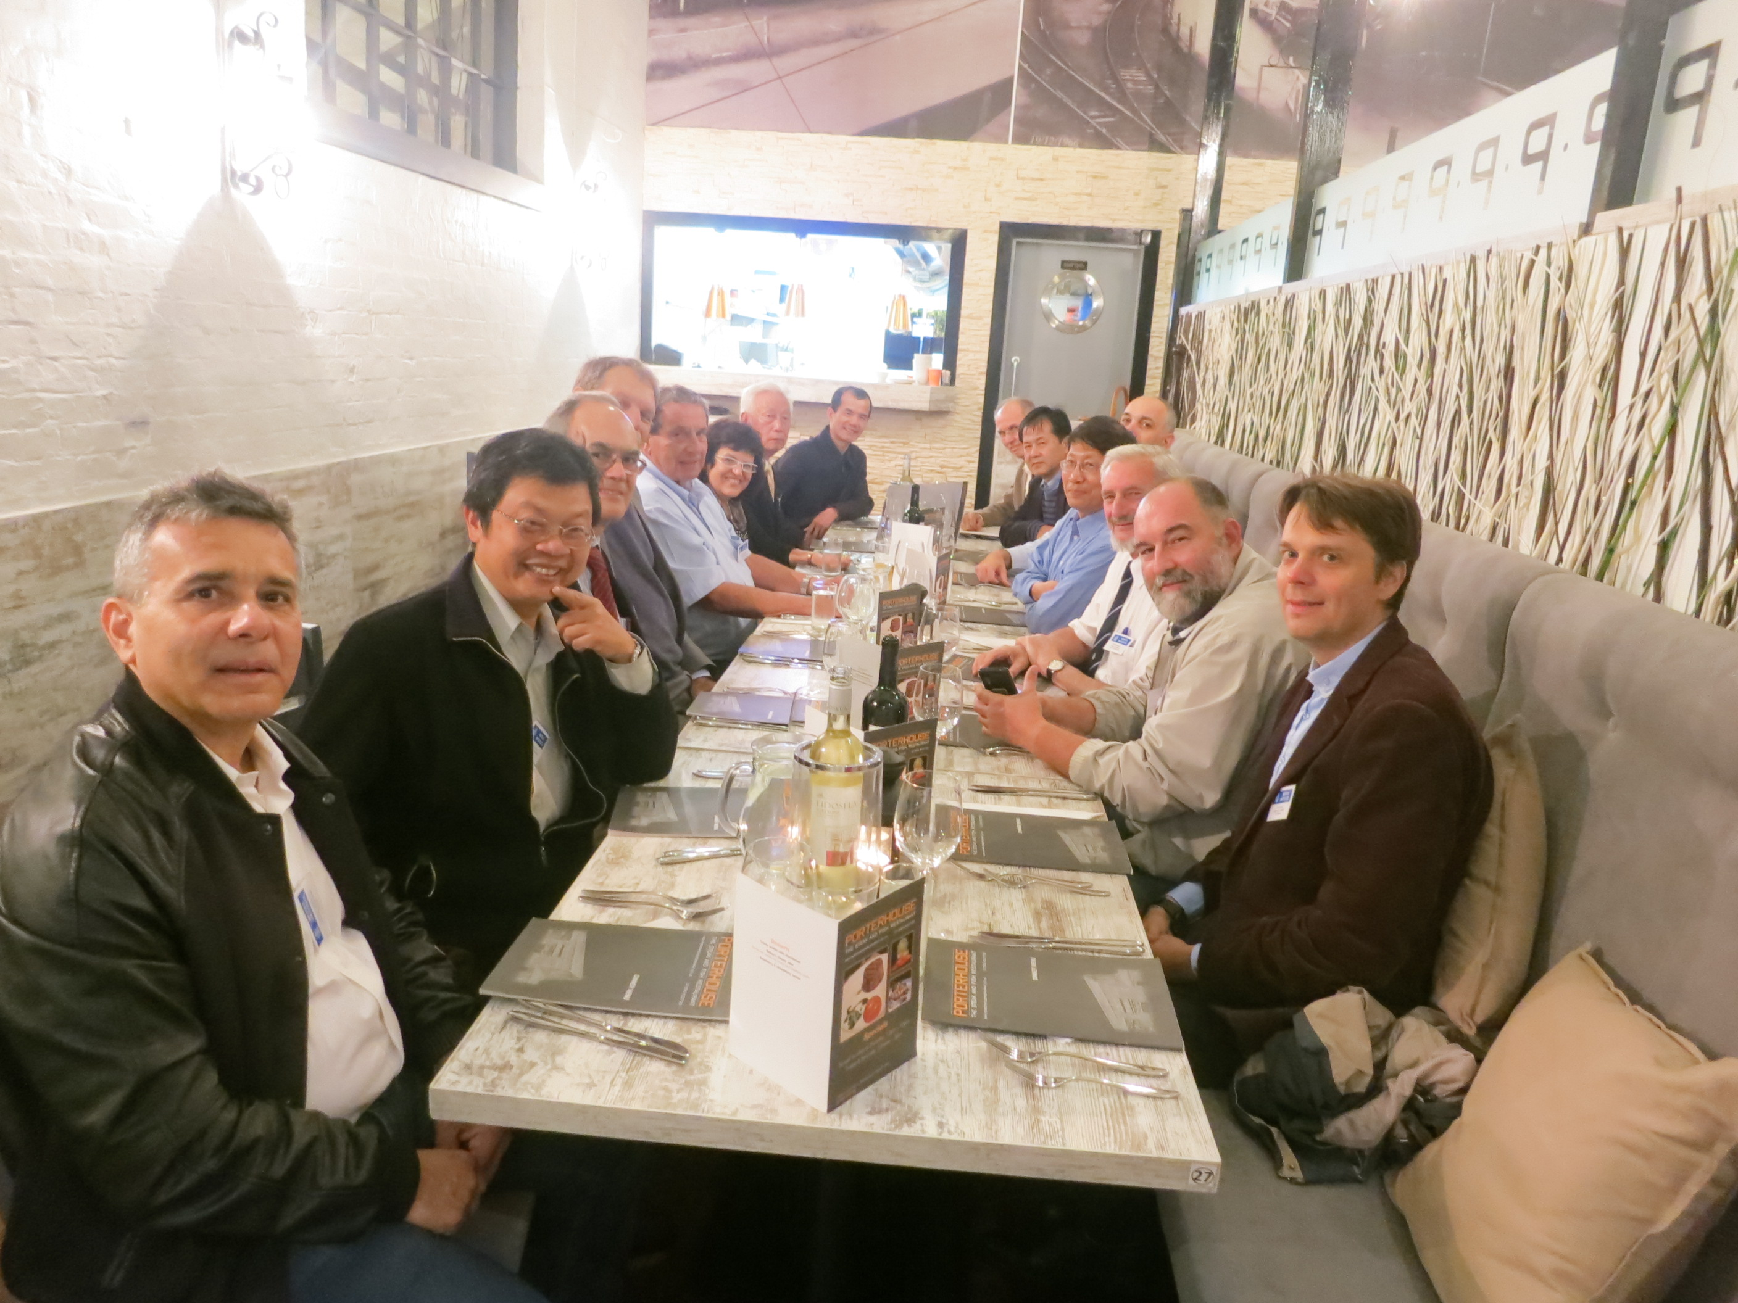
EABE Editorial Board meeting, 2015.
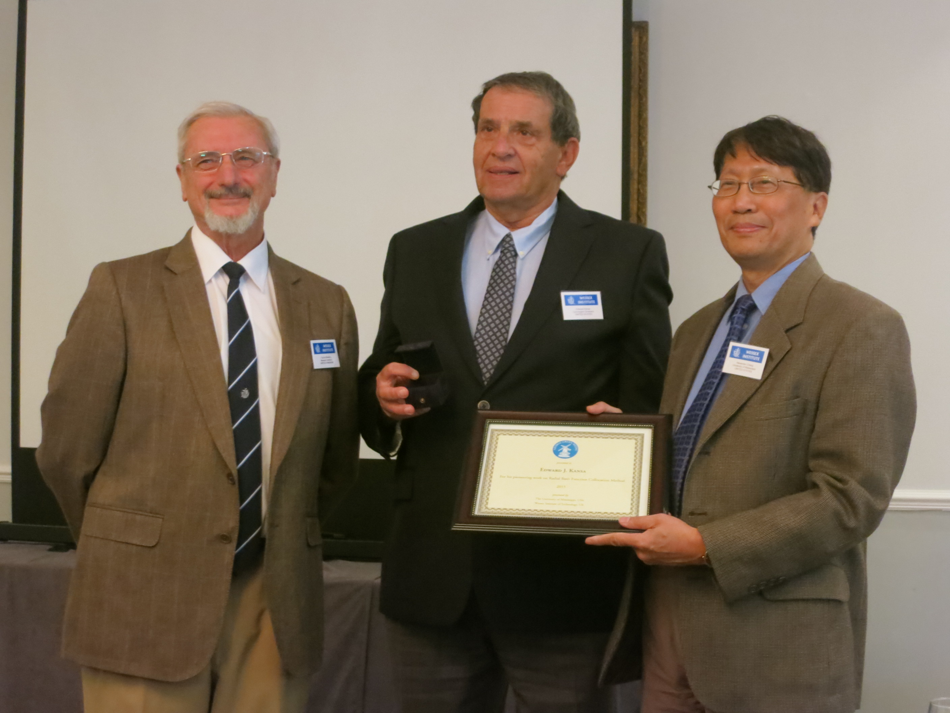
接著第一屆Brebbia獲獎後 Green medal 2015年由 Kansa 教授獲得
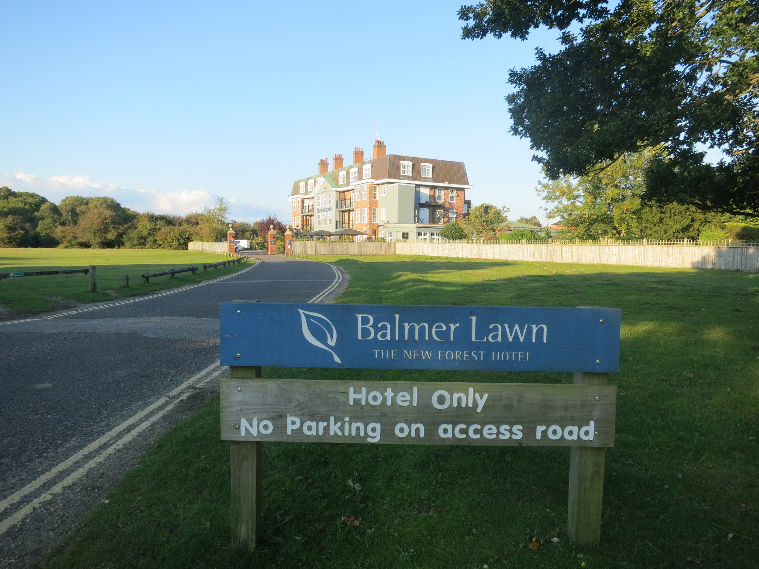
BEM/MRM 38 會議地點:英國新森林
Balmer lawn hotel, Brockenhurst, new forest, UK.

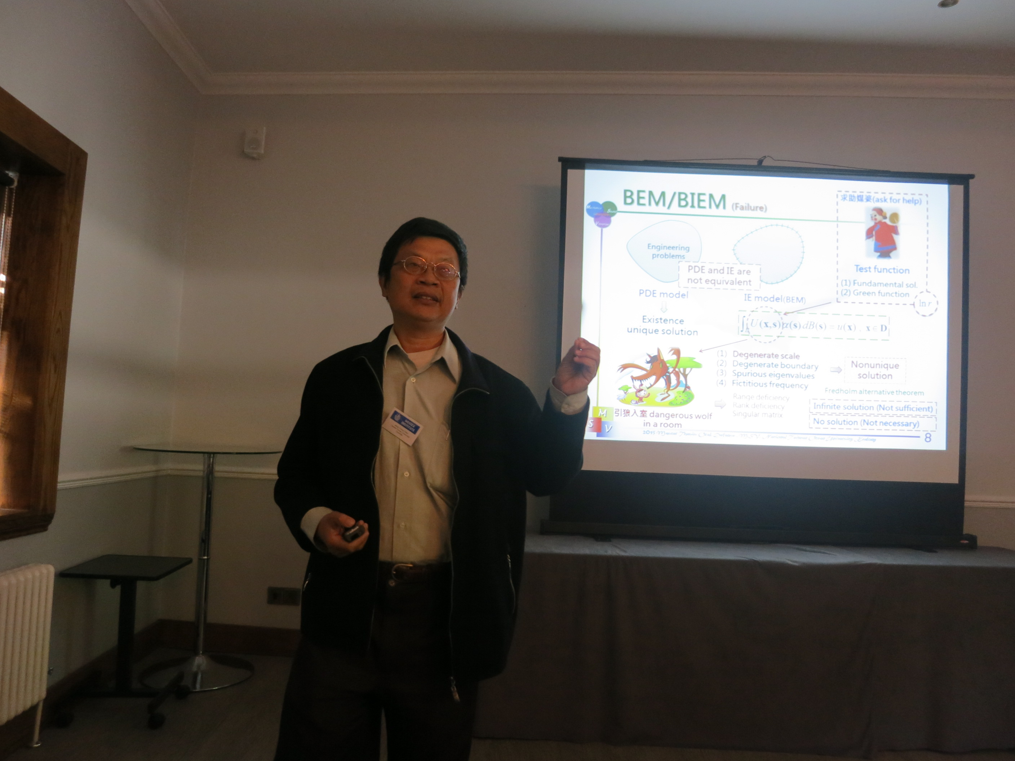
陳正宗教授 Invited talk 演講.
Bem38-2015-brockenhurst-1.doc

